

**2.2 Schutzmaßnahmen gegen gefährliche Körperströme**

* 2.2.1 [Elektrischer Strom und menschlicher Körper](http://service.hea.de/fachwissen/elektroinstallation/2-2-elektrischer-strom-und-menschlicher-koerper.php#eins_1)
* 2.2.2 [Konzept des Schutzes gegen elektrischen Schlag](http://service.hea.de/fachwissen/elektroinstallation/2-2-elektrischer-strom-und-menschlicher-koerper.php#zwei_1)
* 2.2.3 [Schutzvorkehrungen für den Basisschutz](http://service.hea.de/fachwissen/elektroinstallation/2-2-elektrischer-strom-und-menschlicher-koerper.php#drei_1)
* 2.2.4 [Schutzmaßnahmen nach Art der Vorkehrungen für den Fehlerschutz](http://service.hea.de/fachwissen/elektroinstallation/2-2-elektrischer-strom-und-menschlicher-koerper.php#vier_1)
* 2.2.5 [Schutzvorkehrungen in elektrischen Betriebsstätten](http://service.hea.de/fachwissen/elektroinstallation/2-2-elektrischer-strom-und-menschlicher-koerper.php#fuenf_1)
* 2.2.6 [Schutzklassen, Schutzarten](http://service.hea.de/fachwissen/elektroinstallation/2-2-elektrischer-strom-und-menschlicher-koerper.php#sechs_1)
* 2.2.7 [Regeln für die sichere Elektrizitätsanwendung](http://service.hea.de/fachwissen/elektroinstallation/2-2-elektrischer-strom-und-menschlicher-koerper.php#sieben_1)
* 2.2.8 [Erste Hilfe nach einem Stromunfall](http://service.hea.de/fachwissen/elektroinstallation/2-2-elektrischer-strom-und-menschlicher-koerper.php#acht_1)

**2.2.2. Konzept des Schutzes gegen elektrischen Schlag**

* 2.2.2.1 [Basisschutz](http://service.hea.de/fachwissen/elektroinstallation/2-2-elektrischer-strom-und-menschlicher-koerper.php#eins_2)
* 2.2.2.2 [Fehlerschutz](http://service.hea.de/fachwissen/elektroinstallation/2-2-elektrischer-strom-und-menschlicher-koerper.php#zwei_2)
* 2.2.2.3 [Zusätzlicher Schutz](http://service.hea.de/fachwissen/elektroinstallation/2-2-elektrischer-strom-und-menschlicher-koerper.php#drei_2)

Ein wirksamer Schutz des Menschen vor der Gefahr einer elektrischen Durchströmung seines Körpers, wie im Abschnitt 2.2.1 mit den abgebildeten Zeit-Strom-Gefährdungsbereiche gezeigt, besteht immer dann, wenn der mögliche Berührungsstrom in seiner Höhe oder in seiner Stromflussdauer begrenzt wird. Deshalb liegt dem Schutz gegen elektrischen Schlag folgendes Konzept zugrunde:

Im fehlerfreien Zustand dürfen Teile einer elektrischen Anlage, die eine für den Menschen gefährliche elektrische Spannung führen (z.B. eine Wechselspannung von mehr als 50 Volt) nicht berührbar sein. Sollte jedoch ein Fehler auftreten, der zu einem für Menschen lebensgefährlichen elektrischen Schlag führen könnte, so muss eine geeignete Schutzmaßnahme dieses verhindern.

Eine Schutzmaßnahme für den Schutz gegen elektrischen Schlag muss demzufolge bestehen aus

* einer geeigneten Kombination von zwei unabhängigen Schutzvorkehrungen, nämlich einer Basisschutzvorkehrung und einer Fehlerschutzvorkehrung, oder
* einer verstärkten Schutzvorkehrung, die sowohl den Basisschutz als auch den Fehlerschutz bewirkt.

**2.2.2.1 Basisschutz**

Die Schutzvorkehrung für den Basisschutz verhindert das direkte Berühren unter Spannung stehender (aktiver) Teile der elektrischen Anlage, z.B. durch Isolierung. Man sprach früher diesbezüglich vom „Schutz gegen direktes Berühren“.

Der Basisschutz muss aus einer oder mehreren Vorkehrungen bestehen, die unter normalen Bedingungen eine Berührung von gefährlichen aktiven Teilen verhindern, beispielsweise an Elektrogeräten. Dieser Schutz kann durch Isolierung der aktiven Teile **(Bild 3)** sichergestellt werden. Diese Isolierung, die den grundlegenden Schutz gegen gefährliche Berührungsströme – also gegen direktes Berühren – gewährleistet, wird Basisisolierung genannt. Sie muss so hochwertig sein, dass ein gefährlicher Berührungsstrom nicht fließen kann, wenn das elektrische Gerät berührt wird. Genauer gesagt: Der Ableitstrom über die Isolierung darf als Körperstrom nicht wahrgenommen werden können; d.h. er muss unterhalb der Wahrnehmbarkeitsschwelle nach Bild 2 liegen. Der Fehlerstrom – der Strom infolge eines Isolationsfehlers – und der Berührungsstrom haben also jeweils denselben Wert von nahezu Null.

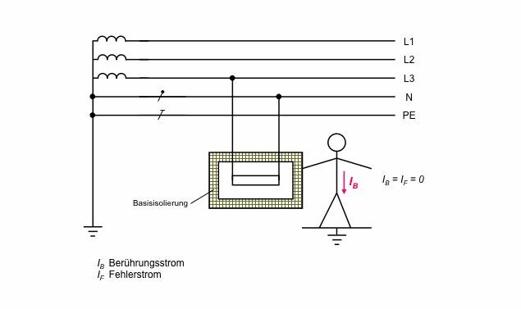

Bild 3: Prinzip des Basisschutzes (Quelle: HEA)

**2.2.2.2 Fehlerschutz**

Die Schutzvorkehrung für den Fehlerschutz verhindert zwar nicht das Berühren unter Spannung stehender (fremder) leitfähiger Teile der elektrischen Anlage im Fehlerfall bei Versagen der Schutzvorkehrung für den Basisschutz (indirektes Berühren), aber sie sorgt dafür, dass der Berührungsstrom entweder so niedrig ist, dass eine Gefährdung nicht besteht oder aber so schnell abgeschaltet wird, dass das tödliche Herzkammerflimmern nicht auftreten kann **(Bild 4**). Man sprach diesbezüglich früher vom „Schutz bei indirektem Berühren“.

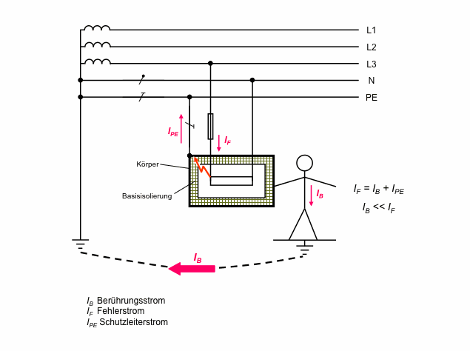

Bild 4: Prinzip des Fehlerschutzes (Quelle: HEA)

**Direktes Berühren**

Ist das Berühren aktiver Teile durch Menschen oder Tiere.

**Indirektes Berühren**

Ist das Berühren von Körpern elektrischer Betriebsmittel, die infolge eines Fehlers unter Spannung stehen, durch Menschen oder Tiere.

Geeignete Kombinationen von Basis- und Fehlerschutzvorkehrungen führen zu folgenden für den Personenschutz allgemein und gleichwertig anwendbaren Schutzmaßnahmen:

* **Automatische Abschaltung der Stromversorgung**

(DIN VDE 0100-410 (VDE 0100-410):2007-06, Abschnitt 411) Diese Schutzmaßnahme gestattet als Basisschutzvorkehrung die Maßnahmen Isolierung (Basisisolierung) sowie die Anwendung von Abdeckungen oder Umhüllungen. Für die Fehlerschutzvorkehrung werden Schutzeinrichtungen angewendet, die das automatische Abschalten der Stromversorgung innerhalb festgelegter Zeiten bewirken. Schutzeinrichtungen und System nach Art der Erdverbindung (TN-System, TT-System oder IT-System; siehe Abschnitt 2.2.4.1.1) müssen miteinander koordiniert werden.

Die Anwendung dieser Schutzmaßnahme erfordert außerdem die Schutzerdung und das Herstellen eines Schutzpotentialausgleiches nach DIN VDE 0100-410 (VDE 0100-410):2007-06, Abschnitt 411.3.1.

Die Fehlerschutzvorkehrung „Funktionskleinspannung FELV“ ist anwendbar für eine besondere Form der Schutzmaßnahme „Schutz durch automatische Abschaltung der Stromversorgung“, nämlich dann, wenn aus Funktionsgründen die Nennspannung Werte von 50 Volt Wechselspannung oder 120 Volt Gleichspannung nicht überschreitet. Die Abschaltung der Stromversorgung erfolgt im Fehlerfall auf der Primärseite der Kleinspannungsstromquelle.

* **Doppelte oder verstärkte Isolierung**

(DIN VDE 0100-410 (VDE 0100-410):2007-06, Abschnitt 412) Bei dieser Schutzmaßnahme wird für die Basisschutzvorkehrung der Schutz durch Isolierung aktiver Teile oder die verstärkte Isolierung angewendet, die dann auch die Anforderungen an die Fehlerschutzvorkehrung erfüllt. Für die Fehlerschutzvorkehrung ist eine zusätzliche Isolierung anwendbar bzw. wenn vorhanden, eine verstärkte Isolierung ausreichend, die den Basisschutz und den Fehlerschutz gleichermaßen erfüllt.

Diese Schutzmaßnahme ist allerdings als alleinige Schutzmaßnahme für einen Teil einer Anlage oder für einen Stromkreis nur eingeschränkt anwendbar (hierzu DIN VDE 0100-410 (VDE 0100-410):2007-06, Abschnitt 412.1.3).

* **Schutztrennung**

(DIN VDE 0100-410 (VDE 0100-410):2007-06, Abschnitt 413) Als Basisschutzvorkehrungen gestattet diese Schutzmaßnahme die Anwendung von Isolierung (Basisisolierung) sowie die Anwendung von Abdeckungen oder Umhüllungen wie bei der Schutzmaßnahme „Schutz durch automatische Abschaltung der Stromversorgung“ Die Fehlerschutzvorkehrung beinhaltet die Anwendung einer Stromquelle mit mindestens einfacher elektrischer Trennung sowie die Erdfreiheit des Stromkreises.

Soll diese Schutzmaßnahme in Stromkreisen mit mehr als einem Verbrauchsmittel angewendet werden, so sind besondere Bedingungen entsprechend DIN VDE 0100-410 (VDE 0100-410):2007-06, Abschnitt 413.1.3 bzw. Anhang C, Abschnitt C.3 zu erfüllen.

* **Kleinspannung SELV oder PELV**

(DIN VDE 0100-410 (VDE 0100-410):2007-06, Abschnitt 414) Die Anwendung dieser Schutzmaßnahme beinhaltet keine getrennten Anforderungen an Basis- und Fehlerschutzvorkehrungen. Vielmehr ist diese Schutzmaßnahme anwendbar, wenn die Grenze des Spannungsbereiches I (siehe Tabelle 1) nicht überschritten wird oder der zu schützenden Stromkreis aus einer geeigneten SELV- oder PELV-Stromquelle versorgt wird. Außerdem müssen die besonderen Anforderungen an SELV- oder PELV-Stromkreise erfüllt werden.

|  |  |  |  |
| --- | --- | --- | --- |
| **Wechselspannung** | | | |
| Spannungsbereich | Geerdete Netze | | Isolierte und nicht wirksam geerdete Netze a) |
| Außenleiter - Erde | Zwischen Außenleitern | Zwischen Außenleitern |
| I | U ≤ 50 V | U ≤ 50 V | U ≤ 50 V |
| II | 50 V < U ≤ 600 V | 50 V < U ≤ 1.000 V | 50 V < U ≤ 1.000 V |
| **Gleichspannung** | | | |
|  | Leiter Erde | Zwischen beiden Leitern | Zwischen beiden Leitern |
| I | U ≤ 120 V | U ≤ 120 V | U ≤ 120 V |
| II | 120 V < U ≤ 900 V | 120 V < U ≤ 1.500 V | 120 V < U ≤ 1.500 V |
| U Nennspannung des Netzes a) Wenn ein Neutralleiter in Wechselspannungssystemen oder ein Mittelleiter in Gleichspannungssystemen mitgeführt ist, sind elektrische Betriebsmittel, die zwischen Außenleiter und Neutralleiter bzw. Mittelleiter angeschlossen sind, so auszuwählen, dass ihre Isolation der Spannung zwischen den Außenleitern entspricht. | | | |

Tabelle 1: Spannungsbereiche für Wechsel- und Gleichspannungssysteme

**SELV (safety extra low voltage)**

ist die Abkürzung für Sicherheitskleinspannung in einem nicht geerdeten System.

**PELV (protective extra low voltage)**

ist die Abkürzung für Funktionskleinspannung mit elektrisch sicherer Trennung.

**FELV (functional extra low voltage)**

ist die Abkürzung für Funktionskleinspannung ohne elektrisch sicherer Trennung.

**2.2.2.3 Zusätzlicher Schutz**

Zusätzlich zu den Basis- und Fehlerschutzvorkehrungen kann ein Schutz festgelegt sein, der als Teil einer Schutzmaßnahme unter bestimmten Bedingungen von äußeren Einflüssen und in besonderen Räumlichkeiten wirkt. Entsprechende Festlegungen enthalten die Errichtungsbestimmungen für Anlagen und Räume besonderer Art nach DIN VDE 0100 Gruppe 700 (VDE 0100 Gruppe 700).

Bei Anwendung der Schutzmaßnahme „Schutz durch automatische Abschaltung der Stromversorgung“ ist insbesondere die Anwendung eines zusätzlichen Schutzes vorgesehen

* beim Versagen der Vorkehrung für den Basisschutz (auch wenn dieser umgangen werden kann, z.B. an Steckdosen) und/oder von Vorkehrungen für den Fehlerschutz oder bei Sorglosigkeit des Benutzers der elektrischen Anlage durch Einsatz von Fehlerstrom-Schutzeinrichtungen mit einem Bemessungsfehlerstrom von nicht mehr als 30 mA;
* als zusätzlicher Potentialausgleich, für den Fall, dass in elektrischen Anlagen oder Stromkreises die für diese Schutzmaßnahme im Rahmen der Fehlerschutzvorkehrung vorgesehenen Abschaltzeiten nicht eingehalten werden können.

Die Grafik in **Bild 5** veranschaulicht das beschriebene Schutzkonzept.

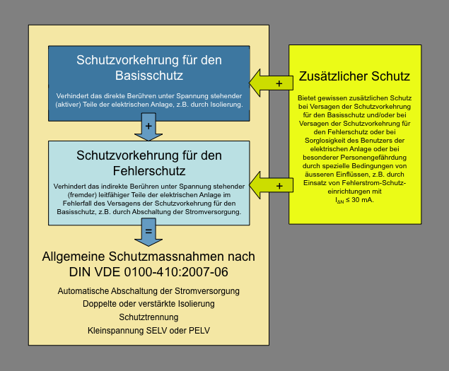

Bild 5: Konzept des Schutzes gegen elektrischen Schlag nach DIN VDE 0100-410 (Quelle: HEA)

**2.2.3 Schutzvorkehrungen für den Basisschutz**

Der Basisschutz gegen direktes Berühren ist – wie von seinem Grundprinzip her in Abschnitt 2.2.2.1 dargestellt – dafür vorgesehen, betriebsmäßig Spannung führende Teile für einen Menschen normalerweise unzugänglich zu halten. Das wäre am sichersten durch eine vollständig geschlossene Isolierung zu erreichen. Dies würde jedoch viele Anwendungsmöglichkeiten der Elektrizität ausschließen oder zumindest merklich erschweren – insbesondere bei den Elektrowärmegeräten wie z.B. bei Handhaartrocknern und Heizlüftern. Deshalb werden auch Öffnungen in der isolierenden Abdeckung zugelassen, allerdings nur mit so geringen Öffnungsweiten, dass eine ungewollte Berührung Spannung führender Teile so gut wie ausgeschlossen ist. Somit brauchen Öffnungen in der isolierenden Abdeckung von elektrischen Geräten lediglich derart begrenzt zu werden, dass eine ungewollte Berührung von Spannung führenden Teilen mit den bloßen menschlichen Gliedmaßen als ausgeschlossen gelten darf. Am ehesten wäre eine derartige Berührung mit einem Finger denkbar. Deshalb wird ein Finger als Entscheidungskriterium für die Zulässigkeit von Öffnungen in isolierenden Abdeckungen gewählt. Um eindeutige Entscheidungen zu ermöglichen, orientieren sie sich an einem künstlichen „Normfinger”. Er stellt – bezogen auf die üblichen Abmessungen eines menschlichen Fingers – eine Abschätzung zur sicheren Seite dar. In **Bild 6** ist die Prüfung des Berührungsschutzes mit Hilfe des metallischen Prüffingers dargestellt.

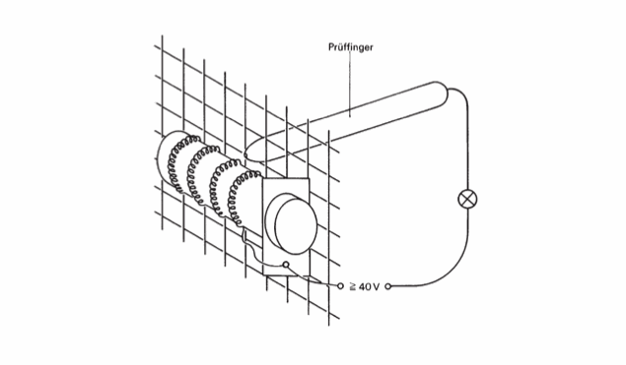

Bild 6: Prüfung des Schutzes gegen direktes Berühren mit dem Normprüffinger (Quelle: HEA)

Eine weitere Möglichkeit für den Basisschutz wäre das Vorhandensein von Abdeckungen oder Umhüllungen, die das Berühren unter Spannung stehender (aktiver) Teile verhindert. Von dieser Art der Basisschutzvorkehrung wird in der Elektroinstallationstechnik viel Gebrauch gemacht. Verteiler und Installationsgeräte befinden sich im inneren von Gehäusen (Umhüllungen) oder sind durch nicht leitende Werkstoffe so abgedeckt, dass ein Berühren von aktiven Teilen nicht möglich ist. An die Umhüllung oder Abdeckung werden ganz bestimmte Anforderungen in Bezug auf die Güte des Berührungsschutzes gestellt. Ein zufälliges Berühren aktiver Teile muss sicher ausgeschlossen sein. Deshalb müssen Abdeckungen oder Umhüllungen, so wie die Basisisolierung, bestimmten Berührungsschutzarten genügen (hierzu Abschnitt 2.2.6.2).

Ausschließlich zur Anwendung in Anlagen, die nur von Elektrofachkräften oder von elektrotechnisch unterwiesenen Personen betrieben und überwacht werden sind auch die Basisschutzvorkehrungen „Hindernisse“ oder „Anordnung außerhalb des Handbereiches“ möglich. Diese Vorkehrungen sollen ebenfalls das unabsichtliche Berühren aktiver Teile verhindern. Sie verhindern nicht das bewusste oder unbewusste Umgehen der Schutzvorkehrung. Deshalb ist ihre Anwendung auf Anlagen eingeschränkt, die nur durch speziell fachlich ausgebildetes Personal betrieben werden (hierzu Abschnitt 2.2.5).

**2.2.4 Schutzmaßnahmen nach Art der Vorkehrungen für den Fehlerschutz**

* 2.2.4.1 [Schutz durch automatische Abschaltung der Stromversorgung](http://service.hea.de/fachwissen/elektroinstallation/2-2-elektrischer-strom-und-menschlicher-koerper.php#eins_3)
* 2.2.4.2 [Doppelte oder verstärkte Isolierung (Schutzisolierung)](http://service.hea.de/fachwissen/elektroinstallation/2-2-elektrischer-strom-und-menschlicher-koerper.php#zwei_3)
* 2.2.4.3 [Schutztrennung](http://service.hea.de/fachwissen/elektroinstallation/2-2-elektrischer-strom-und-menschlicher-koerper.php#drei_3)
* 2.2.4.4 [Schutz durch Schutzkleinspannung mittels SELV oder PELV](http://service.hea.de/fachwissen/elektroinstallation/2-2-elektrischer-strom-und-menschlicher-koerper.php#vier_3)
* 2.2.4.5 [Zusätzlicher Schutz](http://service.hea.de/fachwissen/elektroinstallation/2-2-elektrischer-strom-und-menschlicher-koerper.php#fuenf_3)

**2.2.4.1 Schutz durch automatische Abschaltung der Stromversorgung**

* 2.2.4.1.1 [Netzsysteme](http://service.hea.de/fachwissen/elektroinstallation/2-2-elektrischer-strom-und-menschlicher-koerper.php#eins_4)
* 2.2.4.1.2 [Schutzerdung, Schutzleiter, Schutzpotentialausgleich](http://service.hea.de/fachwissen/elektroinstallation/2-2-elektrischer-strom-und-menschlicher-koerper.php#zwei_4)
* 2.2.4.1.3 [Abschaltzeiten](http://service.hea.de/fachwissen/elektroinstallation/2-2-elektrischer-strom-und-menschlicher-koerper.php#drei_4)
* 2.2.4.1.4 [Schutz durch automatische Abschaltung im TN-System](http://service.hea.de/fachwissen/elektroinstallation/2-2-elektrischer-strom-und-menschlicher-koerper.php#vier_4)
* 2.2.4.1.5 [Schutz durch automatische Abschaltung im TT-System](http://service.hea.de/fachwissen/elektroinstallation/2-2-elektrischer-strom-und-menschlicher-koerper.php#fuenf_4)
* 2.2.4.1.6 [Schutz durch automatische Abschaltung im IT-System](http://service.hea.de/fachwissen/elektroinstallation/2-2-elektrischer-strom-und-menschlicher-koerper.php#sechs_4)
* 2.2.4.1.7 [FELV](http://service.hea.de/fachwissen/elektroinstallation/2-2-elektrischer-strom-und-menschlicher-koerper.php#sieben_4)

Schutzvorkehrungen für den Basisschutz können sein die „Isolierung“ oder die „Abdeckungen oder Umhüllungen“ aktiver Teile gemäß Abschnitt 2.2.3.

Das Grundprinzip der Schutzvorkehrung für den Fehlerschutz besteht darin, dass zu den Verbrauchsmitteln der Schutzklasse I ein Schutzleiter mitgeführt wird, der durch den Anschluss an die diesem Stromkreis zugeordneten Erdungsklemme oder -schiene geerdet ist. Diese Verbrauchsmittel besitzen eine metallische Umhüllung – in der Fachsprache als Körper bezeichnet –, die mit diesem Schutzleiter verbunden ist. Im Beispiel nach **Bild 4** ist der Körper des Verbrauchsmittels an den Schutzleiter eines TN-Systems (siehe Abschnitt 2.2.4.1.1) angeschlossen. Durch einen Isolationsfehler wird ein Körperschluss in einem Verbrauchsmittel angenommen, also eine widerstandslose Verbindung zwischen dem Körper und aktiven Teilen des elektrischen Verbrauchsmittels. Der Körperschluss führt zu einem Fehlerstrom. Er teilt sich auf in einen Anteil IPE, der über den Schutzleiter zum Transformatorsternpunkt fließt, sowie in einen zweiten Anteil IB, der bei Berührung des Verbrauchsmittels über den menschlichen Körper und über Erde zum Transformatorsternpunkt fließt. Dieser Berührungsstrom IB ist also nur ein Teil des Fehlerstroms IF, jedoch der weitaus kleinere. Das ergibt sich aus dem Größenverhältnis zwischen dem Widerstand des menschlichen Körpers und dem des Schutzleiters. Trotzdem kann der Berührungsstrom bei zu langer Stromflussdauer zu einer Gefahr werden. Deshalb muss eine Schutzeinrichtung – in **Bild 4** ist das beispielsweise eine Überstromschutzeinrichtung (Schmelzsicherung) – den Fehlerstrom rechtzeitig unterbrechen (abschalten).

Die Anwendung dieser Schutzmassnahme erfordert demnach die Koordination von Netzsystem, Schutzerdung, Schutzpotentialausgleich sowie Schutzeinrichtung und deren Abschaltzeit.

**2.2.4.1.1 Netzsysteme**

Entscheidend bei der Auswahl von Schutzeinrichtungen zum Schutz gegen elektrischen Schlag durch Abschaltung der Stromversorgung ist die Berücksichtigung des jeweils vorliegenden Netzsystems. Es wird zwischen drei grundlegenden Systemen – je nach Art der Erdverbindung – unterschieden. Dabei sind von Bedeutung:

* die Erdungsverhältnisse des Systems im Netz, sowie
* die Erdungsverhältnisse der Körper elektrischer Verbrauchsmittel in elektrischen Verbraucheranlagen.

Daraus sind die drei grundlegenden Netzformen abgeleitet:

* TN-System
* TT-System
* IT-System.

Die Buchstaben-Kürzel stehen für folgende Bedeutungen:

* Erster Buchstabe: Erdungsverhältnisse des Netzes
  + T direkte Erdung (Betriebserder),
  + I Isolierung aller aktiven Teile gegenüber Erde oder Verbindung eines aktiven Teils mit Erde über eine Impedanz
* Zweiter Buchstabe: Beziehung der Körper in elektrischen Anlagen zur Erde
  + T Körper direkt geerdet, unabhängig von der ggf. bestehenden Erdung des Versorgungssystems
  + N Körper direkt mit dem Erder des Versorgungssystems verbunden
* Weitere Buchstaben: Kennzeichnung der Anordnung von Neutralleiter und Schutzleiter beim TN-System:
  + S Neutral- und Schutzleiter als zwei separate Leiter ausgeführt,
  + C Neutral- und Schutzleiter zu einem Leiter, dem [PEN-Leiter3](http://service.hea.de/fachwissen/elektroinstallation/2-2-elektrischer-strom-und-menschlicher-koerper.php#fussnoten), kombiniert.

Aus den vorausgegangenen Definitionen ergeben sich die drei möglichen grundlegenden Netzsysteme TN-, TT- und IT-System mit den drei Varianten des TN-Systems: TN-S-, TN-C-, TN-C-S- System. Die Netzsysteme sind beispielhaft dargestellt an Niederspannungsdrehstromnetzen **(Bilder 7 bis 11)**. Zur besseren Übersicht sind die Systeme reduziert auf die niederspannungsseitigen Transformatorwicklungen und die Verbraucheranlagen auf die Körper von je einem bzw. zwei Verbrauchsmitteln.

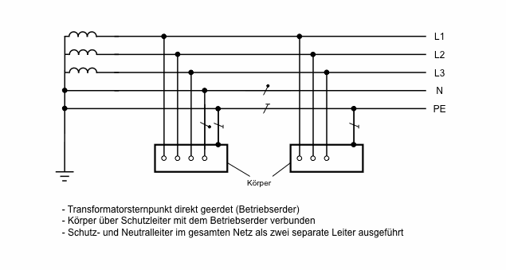

Bild 7: TN-S-System (Quelle: HEA)

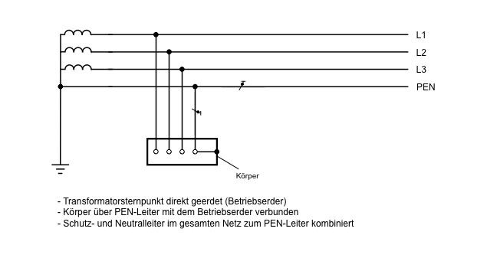

Bild 8: TN-C-System (Quelle: HEA)

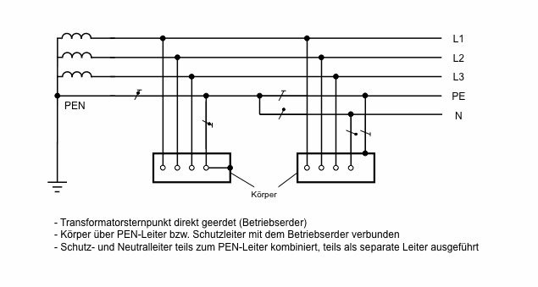

Bild 9: TN-C-S-System (Quelle: HEA)

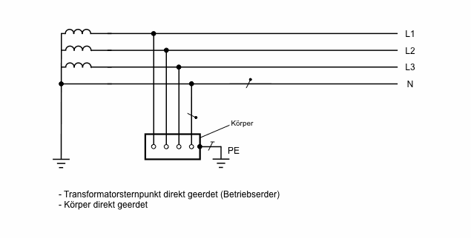

Bild 10: TT-System (Quelle: HEA)

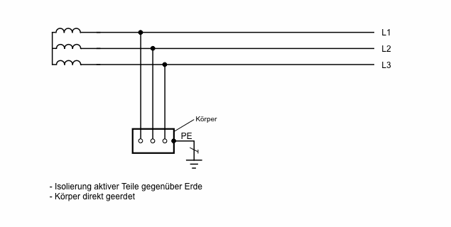

Bild 11: IT-System (Quelle: HEA)

**2.2.4.1.2 Schutzerdung, Schutzleiter, Schutzpotentialausgleich**

Der Schutz kommt durch das Zusammenwirken folgender Elemente zustande:

* Erder
* Schutzpotentialausgleich
* Schutzleiter
* metallene Körper von elektrischen Verbrauchsmitteln
* Schutzeinrichtung, z.B. Leitungs- oder Fehlerstrom-Schutzeinrichtungen

Schutzpotentialausgleich und Schutzleiter bewirken im Fehlerfall einen deutlichen Unterschied zwischen Fehler- und Berührungsspannung. Während die Fehlerspannung zwischen verschiedenen Körpern bzw. zwischen einem Körper und der Bezugserde (ideelles Erdpotential 0 [V4](http://service.hea.de/fachwissen/elektroinstallation/2-2-elektrischer-strom-und-menschlicher-koerper.php#fussnoten)) auftritt, ist die Berührungsspannung der Teil der Fehlerspannung, der vom Menschen überbrückt werden kann. Durch den Schutzpotentialausgleich wird verhindert, dass im Falle eines Körperschlusses das ideelle Erdpotential innerhalb der Verbraucheranlage berührt werden kann. Alle metallischen Rohrleitungen und damit auch die umschlossenen leitfähigen Standflächen nehmen näherungsweise das Potential des Schutzleiters an der Verknüpfungsstelle mit dem Schutzpotentialausgleich an, insbesondere dann, wenn im Gebäudefundament ein ringförmiger Erder vorhanden ist – das ist der Fundamenterder –, der mit dem Schutzpotentialausgleich verbunden ist. Die Bedeutung des Schutzpotentialausgleichs und der niederohmigen Schutzleiterverbindung zeigt sich bei Berechnung von Fehler- und Berührungsspannung.

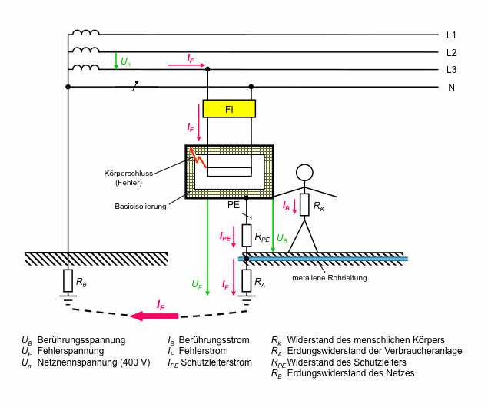

Bild 12: Fehlerspannung, Berührungsspannung und Fehlerstrom bei einem Fehler (Körperschluss) im TT-System (Quelle: HEA)

**2.2.4.1.3 Abschaltzeiten**

Da, wie gezeigt, die Gefährdung des Menschen durch elektrischen Strom, sowohl von der Höhe des Berührungsstromes als auch von seiner Stromflussdauer abhängig ist, spielt bei Anwendung der Schutzmaßnahme „Schutz durch automatische Abschaltung der Stromversorgung“ die Abschaltzeit des Berührungsstromes eine wesentliche Rolle. Die für das automatische Abschalten der Stromversorgung vorgesehene Schutzeinrichtung muss im Falle eines Fehlers mit vernachlässigbarer Impedanz zwischen dem Außenleiter und einem Körper oder einem Schutzleiter des Stromkreises oder einem Schutzleiter des Verbrauchsmittels die Stromversorgung innerhalb der in der Tabelle 2 genannten Abschaltzeiten automatisch unterbrechen. Diese Abschaltzeiten gelten für Endstromkreise mit einem Bemessungsstrom bis 32 A und sind abhängig von der Bemessungsspannung des Systems, von der Art der Spannung als Gleich- oder Wechselspannung sowie von der Art des Netzsystems (siehe 2.2.4.1.1).

**Endstromkreis**

Stromkreis, der dafür vorgesehen ist, elektrische Verbrauchsmittel oder Steckdosen unmittelbar mit Strom zu versorgen.

Die in **Tabelle 2** für Gleichspannungssysteme angegebenen maximalen Abschaltzeiten sind im allgemeinen länger als die für Wechselspannungssysteme angegebenen zulässigen Abschaltzeiten. Das liegt daran, dass der Mensch bei Durchströmung mit Gleichströmen geringer gefährdet ist als bei Durchströmung mit Wechselströmen.

|  |  |  |  |  |  |  |  |  |
| --- | --- | --- | --- | --- | --- | --- | --- | --- |
|  | **Art und Höhe der Bemessungsspannung U0** (U0 = Bemessungswechselspannung oder –gleichspannung Außenleiter gegen Erde) | | | | | | | |
|  | 50 V < U0 ≤ 120 V | | 120 V < U0 ≤ 230 V | | 230 V < U0 ≤ 400 V | | U0 > 400 V | |
| System | AC | DC | AC | DC | AC | DC | AC | DC |
| TN | 0,8 | --- 1) | 0,4 | 5,0 | 0,2 | 0,4 | 0,1 | 0,1 |
| TT | 0,3 | --- 1) | 0,2 | 0,4 | 0,07 | 0,2 | 0,04 | 0,1 |
|  | Maximale Abschaltzeiten in s | | | | | | | |
| 1) Eine Abschaltung der Stromversorgung zum Schutz gegen elektrischen Schlag ist nicht gefordert. Gleichwohl kann eine Abschaltung des Endstromkreises jedoch aus einem anderen Grund gefordert sein. | | | | | | | | |

Tabelle 2: Zulässige Abschaltzeiten in Endstromkreisen

Werden Fehlerstrom-Schutzeinrichtungen als Einrichtungen für die automatische Abschaltung eingesetzt, so liegen die zu erwartenden Abschaltströme im Fehlerfall bei Anwendung im TN- und im TT-System um Größenordnungen über dem Bemessungsfehlerstrom der Fehlerstrom-Schutzeinrichtung. Die geforderten niedrigen Abschaltzeiten werden somit in jedem Fall erreicht, auch bei Einsatz sogenannter „selektiver“ Fehlerstrom-Schutzeinrichtungen mit der Kennzeichnung S. Selbst in TT-Systemen liegen die im Fehlerfall zu erwartenden Fehlerströme etwa in der Größe des 5-fachen Bemessungsfehlerstromes, so dass auch hier die geforderten niedrigen Abschaltzeiten eingehalten werden **(Tabelle 3)**.

|  |  |  |  |
| --- | --- | --- | --- |
| **Fehlerstrom** | **Auslösung der Fehlerstrom-Schutzeinrichtung** | | |
| unverzögert | kurzzeitverzögert | selektiv |
| ≤ 0,5 IΔn | keine Auslösung | | |
| ≤ 1,0 IΔn | 0 … 300 | 101) … 300 | 120 … 500 |
| 2,0 IΔn | 0 … 150 | 101) … 150 | 60 … 200 |
| 5,0 IΔn | 0 … 40 | 101) … 40 | 50 … 150 |
| 500 A | 0 … 40 | 101) … 40 | 40 … 150 |
| Auslösezeiten in ms | | | |
| 1) Die Auslösezeit von 10 ms ist in den Baunormen für Fehlerstrom-Schutzeinrichtungen nicht festgelegt. Übliche Fehlerstrom-Schutzeinrichtungen lösen jedoch in den angegebenen Zeitfenstern aus. | | | |

Tabelle 3: Typische Auslösezeiten von Fehlerstrom-Schutzeinrichtungen

In TN- und TT-Systemen sind Abschaltzeiten, länger als die in **Tabelle 2** angegebenen, für Verteilungsstromkreise erlaubt. Einen Überblick hierzu gibt **Bild 13**. In Verteilungsnetzen oder in Hauptstromversorgungssystemen mit Betriebsmitteln der Schutzklasse II ist es abweichend von den festgelegten Abschaltzeiten zulässig, wenn am Anfang des jeweils zu schützenden Leitungsabschnittes eine Überstrom-Schutzeinrichtung vorhanden ist und diese so ausgewählt ist, dass der im Fehlerfall fließende Strom eine Abschaltung der Überstrom-Schutzeinrichtung unter den für den Überlastschutz festgelegten Bedingungen bewirkt (großer Prüfstrom).

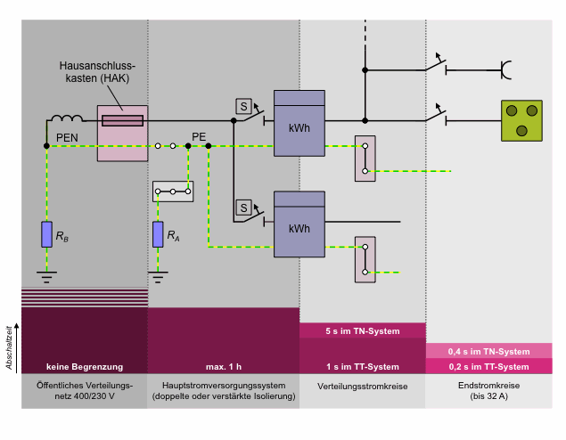

Bild 13: Zulässige Abschaltzeiten für Stromkreise in TN- und TT-Systemen mit einer Nennwechselspannung von 400/230 V – Darstellung TN-System (Quelle: HEA)

Es kann sein, dass in besonderen Anlagen, das sind beispielsweise Stromkreise, die Verbrauchsmittel mit großen Leistungen versorgen, die geforderten Abschaltzeiten nicht eingehalten werden können und der Einsatz einer Fehlerstrom-Schutzeinrichtung eben aufgrund des hohen Betriebsstromes nicht in Frage kommt. In diesem Fall muss ein zusätzlicher Schutzpotentialausgleich vorgesehen werden, der dafür sorgt, dass bis zum Abschalten der Schutzeinrichtung die Gefahr einer hohen Berührungsspannung und damit das Fließen eines hohen Berührungsstromes durch den Menschen reduziert wird (hierzu auch Abschnitt 2.2.4.5.2).

**2.2.4.1.4 Schutz durch automatische Abschaltung im TN-System**

Der Fehlerschutz (Schutz bei indirektem Berühren) wird im TN-System nach folgender Grundidee ausgeführt:

Ein Fehlerstrom wird hauptsächlich über einen Leiter, den Schutzleiter PE und nur zu einem kleinen Teil über das Erdreich zur Spannungsquelle zurückgeführt. Als Abschalteinrichtungen dürfen Überstrom-Schutzeinrichtungen oder Fehlerstrom-Schutzeinrichtungen eingesetzt werden.

Ein Körperschluss in einem Verbrauchsmittel wird zu einem Kurzschluss mit einem entsprechend hohen Fehlerstrom. Dadurch können in den meisten Fällen Überstromschutzeinrichtungen (Leitungsschutzschalter, Schmelzsicherungen) die Schutzaufgabe übernehmen und das fehlerhafte Gerät abschalten **(Bild 14)** – vorausgesetzt, die Abschaltung erfolgt innerhalb der festgelegten Zeit, beispielsweise innerhalb von 400 ms bei Stromkreisen mit Steckdosen **(Tabelle 2)**. Die Anwendung von Fehlerstrom-Schutzseinrichtungen im TN-C-S-System ist ebenfalls möglich und bei hohen Widerständen der Fehlerschleife sogar notwendig. Allerdings muss die Aufteilung von Schutzleiter und Neutralleiter in Energierichtung vor der Fehlerstrom-Schutzeinrichtung erfolgen **(Bild 15)**.

Aus den festgelegten Abschaltzeiten ergibt sich für jede Abschalteinrichtung der notwendige Abschaltstrom Ia, der beim vollkommenen Körperschluss nicht unterschritten werden darf. Deshalb darf die Schleifenimpedanz Zs des Fehlerstromkreises folgenden Höchstwert nicht überschreiten:

*****Zs* :die Impedanz der Fehlerschleife in Ω

*U0* :die Leiter-Erde-Spannung in V

*Ia* :der für das Abschalten der Schutzeinrichtung notwendige Strom in A. Bei Fehlerstrom-Schutzeinrichtungen ist Ia der Bemessungsauslösestrom IΔn.

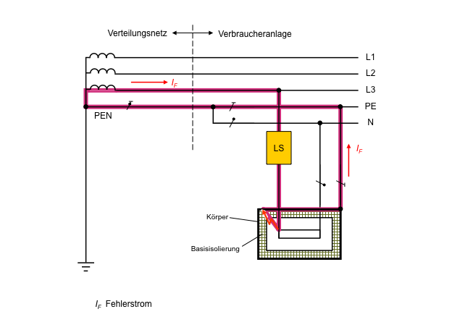

Bild 14: Weg des Fehlerstromes im TN-C-S-System mit Überstrom-Schutzeinrichtung – LS-Schalter (Quelle: HEA)

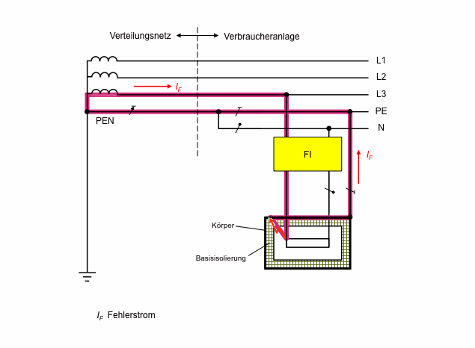

Bild 15: Weg des Fehlerstromes im TN-C-S-System mit Fehlerstrom-Schutzeinrichtung – FI-Schalter (Quelle: HEA)

**2.2.4.1.5 Schutz durch automatische Abschaltung im TT-System**

Der Fehlerschutz im TT-System geht auf folgende Grundidee zurück:

Über Schutzleiter und einen Anlagenerder werden elektrische Geräte der Schutzklasse l an ihrem Standort mit Erde verbunden. Damit nehmen Standort und Körper unter Berücksichtigung des Schutzpotentialausgleichs auch im Falle des Körperschlusses näherungsweise gleiches Potential an. Die Berührungsspannung UB beträgt dann etwa 0V **(Bild 12)**. Als Abschalteinrichtungen dürfen wie im TN-System Überstrom-Schutzeinrichtungen oder Fehlerstrom-Schutzeinrichtungen eingesetzt werden.

Ein Körperschluss in einem Verbrauchsmittel wird im TT-System jedoch nur zu einem Erdschluss und nicht zum Kurzschluss wie im TN-System. Daher ist der Fehlerstrom im Vergleich zum TN-System niedrig, und eine Abschaltung innerhalb der geforderten Zeit **(Tabelle 2)** wird mit Überstrom-Schutzeinrichtungen in der Regel nicht möglich sein. Üblicherweise werden deshalb als Abschalteinrichtungen Fehlerstrom-Schutzeinrichtungen eingesetzt **(Bild 16)**.

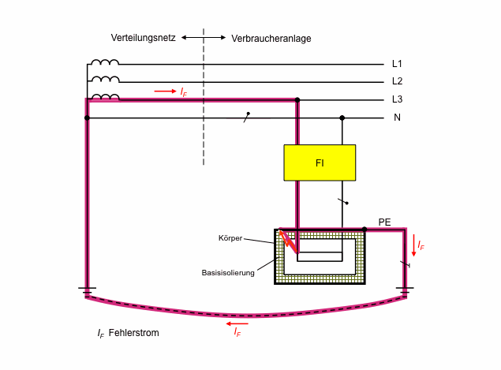

Bild 16: Weg des Fehlerstromes im TT-System (Quelle: HEA)

**2.2.4.1.6 Schutz durch automatische Abschaltung   
im IT-System**

In einem IT-System können zwar auch all diejenigen Abschalteinrichtungen eingesetzt werden, die im TT-System Anwendung finden, jedoch wird üblicherweise eine Isolationsüberwachungseinrichtung eingesetzt **(Bild 17**). Nur so kommt der besondere Vorteil des IT-Systems zum Tragen. Weil Außenleiter und – sofern vorhanden – auch Neutralleiter eines IT-Systems im ungestörten Betriebsfall gegen Erde isoliert sind, ist im Falle des ersten Körperschlusses noch keine Gefahr gegeben. Der Fehlerzustand braucht nur von einer Isolationsüberwachungseinrichtung signalisiert zu werden. Der fehlerbehaftete Teil der Anlage kann in Ruhe gesucht und kontrolliert abgeschaltet werden. Dies kann meist durchgeführt werden, bevor durch Auftreten eines zweiten Fehlers in einem anderen Außenleiter eine Abschaltung erfolgt. Dieser Vorteil kann natürlich nur genutzt werden, wenn sich dauernd Fachpersonal für eine derartige Fehlersuche bereithält. Das ist lediglich bei schweren negativen Folgewirkungen auf einen Fehlerfall gerechtfertigt. Daher sind IT-Systeme im Bereich der Hausinstallation nicht anzutreffen – aber überall da, wo die Verfügbarkeit der elektrischen Anlage einen hohen Stellenwert hat (Beispiel: OP-Räume in medizinisch genutzten Bereichen).

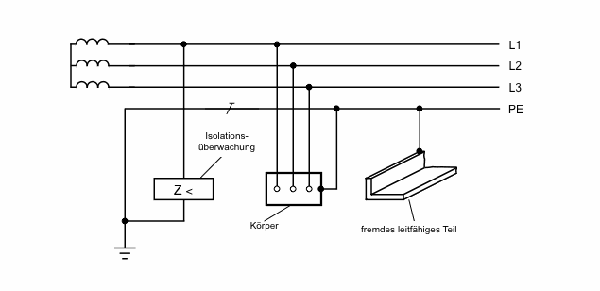

Bild 17: Isolationsüberwachung mit zusätzlichem Schutzpotentialausgleich im IT-System

**2.2.4.1.7 FELV**

Die Schutzmassnahme FELV, bekannt auch als Funktionskleinspannung, gehört nicht zu den „Kleinspannungsschutzmaßnahmen“, sondern sie ist eine Sonderform des „Schutzes durch automatische Abschaltung“. Dort, wo aus Funktionsgründen eine Spannung notwendig ist, die 50 V Wechselspannung oder 120 V Gleichspannung nicht überschreitet, aber nicht alle Anforderungen an die Schutzmaßnahme „Schutz durch Kleinspannung mittels SELV oder PELV“ erfüllt werden, kommt die Schutzmaßnahme FELV zum Einsatz.

Diese Schutzmaßnahme verlangt eine der üblichen Basisschutzvorkehrungen durch Isolierung oder durch Abdeckungen oder Umhüllungen (Abschnitt 3) und sodann die Anwendung der Fehlerschutzvorkehrung mit Hilfe der automatischen Abschaltung der Stromversorgung. Die Körper der mit FELV betriebenen Verbrauchsmittel sind zu diesem Zweck mit dem Schutzleiter des Primärstromkreises der FELV-Stromquelle zu verbinden. Die FELV-Stromquelle kann ein Transformator mit einfacher elektrischer Trennung sein oder natürlich auch eine Stromquelle, die für SELV oder PELV geeignet ist.

**2.2.4.2 Doppelte oder verstärkte Isolierung (Schutzisolierung)**

Bei dieser Schutzmaßnahme wird die Isolierung der Basisschutzvorkehrung um eine zusätzliche Isolierung ergänzt bzw. so verstärkt, dass ein Isolationsfehler und damit eine gefährliche Berührungsspannung so gut wie ausgeschlossen werden kann **(Bild 18)**. Somit gewährleistet die Schutzisolierung sowohl den Basisschutz als auch den Fehlerschutz. Schutzisolierung wird bei einer Vielzahl fabrikfertiger Geräte (z.B. Handhaartrockner, Mixer) und von Betriebsmitteln zur Installation (z.B. Schutzschaltgeräten, Installationsleitungen, Lichtschalter) angewendet. Ihr Vorteil besteht darin, dass fehlerhafte Isolationen in der überwiegenden Mehrzahl der Fälle auch durch Laien erkannt werden können. Sie sind in aller Regel mit einer mechanischen Schädigung verbunden und somit leicht erkennbar.

Diese Schutzmaßnahme ist zunächst einmal grundsätzlich überall anwendbar, es sei denn, die Errichtungsbestimmungen für elektrische Anlage schließen das in Anlagen oder Bereichen besonderer Art aus. Die Anwendung dieser Schutzmaßnahme ist allerdings als alleinige Schutzmaßnahme für einen Teil einer Anlage oder für einen Stromkreis nur eingeschränkt möglich. Durch Anschluss von Betriebsmitteln, die nicht schutzisoliert sind, also nicht der Schutzklasse II entsprechen, an eine Anlage, die ausschließlich mit der Schutzmaßnahme „Schutzisolierung“ betrieben wird, kann die Schutzmaßnahme unwirksam gemacht werden. Deshalb muss darauf geachtet werden, dass nur geeignete Betriebsmittel in solchen Anlagen betrieben werden. Die Eignung solcher Betriebsmittel kann nur durch Fachleute beurteilt werden. Es ist deshalb erforderlich, dass bei Anwendung der Schutzisolierung als alleiniger Schutzmaßnahme, die Anlage wirksam überwacht wird. Aus dem gleichen Grund ist die Anwendung dieser Schutzmaßnahme für Stromkreise mit Steckdosen, an die ja beliebige Verbrauchsmittel angeschlossen werden können, ausgeschlossen.

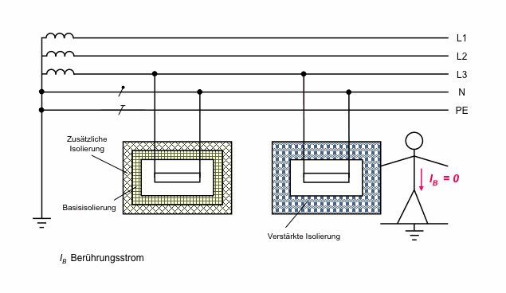

Bild 18: Schutz durch doppelte oder verstärkte Isolierung (Quelle: HEA)

**2.2.4.3 Schutztrennung**

Die Schutzmaßnahme Schutztrennung wird in erster Linie als besonders hochwertige Schutzmaßnahme bei Umgebungsbedingungen mit erhöhtem Risiko eingesetzt. Dazu wird jedes elektrische Gerät von je einem Trenntransformator von anderen aktiven Teilen und vor allem vom geerdeten Sternpunkt der Stromquelle getrennt und potentialfrei gehalten. Daher kann im ersten Fehlerfall kein gefährlicher Körperstrom fließen **(Bild 19)**. Wegen der Beschränkung auf ein einzelnes elektrisches Gerät wird der Sekundärstromkreis sehr klein und übersichtlich gehalten. Deshalb ist eine lebensbedrohende Gefahr durch Auftreten von zwei Fehlern (Körperschlüssen) so gut wie ausgeschlossen. Die Schutztrennung wird neben der Schutzkleinspannung für Bereiche mit erhöhter Gefährdung verbindlich vorgeschrieben. Bei Arbeiten in Kesseln mit Anwendung elektrischer Betriebsmittel besteht beispielsweise eine solche Gefährdung, so dass hier die Schutztrennung angewendet werden muss. Man findet die Schutztrennung auch bei Rasiersteckdosen in Badezimmern.

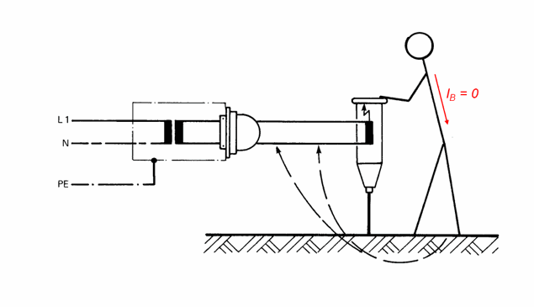

Bild 19: Schutztrennung (Quelle: HEA)

**2.2.4.4 Schutz durch Schutzkleinspannung mittels SELV oder PELV**

Im Bereich kleiner Spannungen – bei Wechselspannung bis 50 V bzw. bei Gleichspannung bis 120 V – lassen sich die Anforderungen zum Schutz gegen direktes Berühren (Basisschutz) bzw. bei indirektem Berühren (Fehlerschutz) nicht immer deutlich voneinander trennen. Deshalb werden sie zusammen behandelt. Je nach Aufgabe werden folgende Maßnahmen unterschieden:

* SELV
* PELV (siehe Abschnitt 2.2.2.2).

Die Grundidee dieser Schutzmaßnahme ist die folgende:

Durch geeignete Maßnahmen, z.B. durch die Auswahl von Transformatoren mit entsprechenden Isolationseigenschaften zwischen Primär- und Sekundärseite, wird sichergestellt, dass weder im fehlerfreien Betrieb, noch unter den Bedingungen eines Einzelfehlers ein gefährlicher Zustand auftritt. Bei SELV-Stromkreisen wird kein aktiver Leiter mit Erde verbunden – bei PELV-Stromkreisen hat ein aktiver Leiter eine Erdverbindung, beispielsweise durch Verbindung mit dem Schutzleiter des Primärstromkreises.

**2.2.4.5 Zusätzlicher Schutz**

* 2.2.4.5.1 [Zusätzlicher Schutz mit Fehlerstrom-Schutzeinrichtungen](http://service.hea.de/fachwissen/elektroinstallation/2-2-elektrischer-strom-und-menschlicher-koerper.php#eins_5)
* 2.2.4.5.2 [Zusätzlicher Schutz mit zusätzlichem Schutzpotentialausgleich](http://service.hea.de/fachwissen/elektroinstallation/2-2-elektrischer-strom-und-menschlicher-koerper.php#zwei_5)

Mit den Maßnahmen zum zusätzlichen Schutz gegen gefährliche Körperströme werden Gefahren abgedeckt, bei denen die Basisschutzvorkehrung und/oder die Fehlerschutzvorkehrung nicht ausreichend wirksam werden können, z.B. durch besondere äußere Einflüsse oder bei Sorglosigkeit der Benutzer.

Als Vorkehrungen für den zusätzlichen Schutz sind anerkannt:

* Die Fehlerstrom(FI)-Schutzeinrichtung mit einem Bemessungsdifferenzstrom von nicht mehr als 30 mA,
* der zusätzliche Schutzpotentialausgleich.

**2.2.4.5.1 Zusätzlicher Schutz mit Fehlerstrom-Schutzeinrichtungen**

Seit einigen Jahrzehnten ist bekannt, dass Fehlerstrom-Schutzeinrichtungen mit einem festgelegten Auslösestrom von maximal 30 mA vor den Gefahren des elektrischen Stromes schützen können, wenn es tatsächlich zu einer direkten Berührung von spannungsführenden leitfähigen Teilen und einer Körperdurchströmung kommt. Das ist vergleichbar mit der Gefahrensituation beim Körperschluss in einem Gerät, zu dem außerdem noch die Schutzleiterverbindung unterbrochen ist **(Bild 20)**. In beiden Fällen fließt der Fehlerstrom nur über den menschlichen Körper. Fehler- und Körperstrom sind identisch. Die Schutzwirkung lässt sich in **Bild 2** am Verlauf der typischen Ausschaltkennlinie eines Fehlerstrom-Schutzschalters mit einem Bemessungsdifferenzstrom von 30 mA erkennen. Danach löst der Schalter überwiegend unterhalb der Flimmerschwelle aus. Lediglich bei Körperströmen oberhalb von 500 mA erfolgt die Auslösung zu spät – also im Bereich der tödlichen Stromwirkung. Derart hohe Körperströme setzen aber für die Impedanz des menschlichen Körpers Werte unterhalb von 440 Ω voraus. Derartig niedrige Werte der Körperimpedanz sind jedoch bei einer Berührungsspannung von 230 V und bei dem üblichen Stromweg „linke Hand zu beiden Füßen” nur in seltenen Fällen zu erwarten.

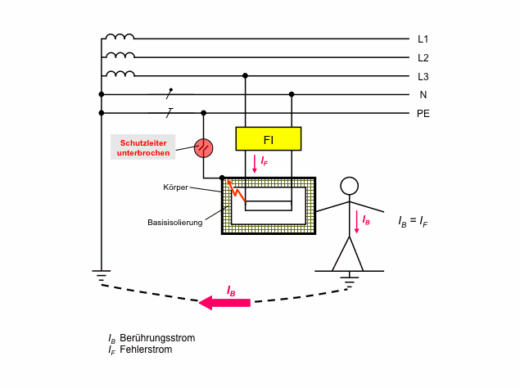

Bild 20: Zusätzlicher Schutz mit Fehlerstrom-Schutzeinrichtung (Quelle: HEA)

Dieser zusätzliche Schutz, der auch bei Umgehung der Basisschutzvorkehrung, also bei direktem Berühren wirkt, darf jedoch kein Ersatz sein weder für den Schutz gegen direktes Berühren noch für den Schutz bei indirektem Berühren. Fehlerstrom-Schutzeinrichtungen mit einem Bemessungsdifferenzstrom von nicht mehr als 30 mA sind nur für den zusätzlichen Schutz vorgesehen, der erst dann wirksam werden soll, wenn die eigentliche Schutzmaßnahme bestehend aus Basis- und Fehlerschutzvorkehrung versagt oder nicht wirksam sein kann, aber das elektrische Verbrauchsmittel trotzdem noch benutzt und berührt wird. **Bild 20** zeigt solch eine Situation wo die Basisschutzvorkehrung fehlerhaft ist (Isolierung defekt) und die Fehlerschutzvorkehrung unwirksam ist (Schutzleiter unterbrochen).

Der zusätzliche Schutz mit Fehlerstrom-Schutzeinrichtungen ist dort von Bedeutung, wo außergewöhnliche Gefahrensituationen zu erwarten sind, z.B. in Räumen oder Anlagen mit außergewöhnlicher Beanspruchung durch Feuchtigkeit, mechanischer Belastung oder korrosiver Einwirkung oder wo die Impedanz des menschlichen Körpers aufgrund besonderer Umgebungsbedingungen (z.B. Feuchtigkeit) stark herabgesetzt ist. Dies besonders, wenn sie einhergeht mit einer erhöhten Empfindlichkeit des Menschen gegenüber Berührungsspannungen (z.B. durch fehlendes Schuhwerk und feuchte Haut wie in Schwimmbädern).

Deshalb werden Fehlerstrom-Schutzeinrichtungen mit einem Bemessungsdifferenzstrom von nicht mehr als 30 mA unter anderem verbindlich gefordert für folgende Anlagen:

* Steckdosen mit einem Bemessungsstrom nicht größer als 20 A, die für die Benutzung durch Laien und zur allgemeinen Verwendung bestimmt sind;
* Endstromkreise für im Außenbereich verwendete tragbare Betriebsmittel mit einem Bemessungsstrom nicht größer als 32 A.
* Stromkreise in Räumen mit Badewanne oder Dusche
* Stromkreise und Steckdosen in bestimmten Bereichen von Schwimmbädern
* Steckdosenstromkreise in landwirtschaftlichen Betriebsstätten
* Steckdosenstromkreise bis 32 A auf Baustellen

**2.2.4.5.2 Zusätzlicher Schutz mit zusätzlichem Schutzpotentialausgleich**

Der zusätzliche Schutzpotentialausgleich ergänzt nur die Fehlerschutzvorkehrung und wird in Anlagen und Bereichen verlangt, in denen aufgrund besonderer Umgebungsbedingungen eine erhöhte Gefährdung des Menschen erwartet werden muss. Ferner kann er die Fehlerschutzvorkehrung „Automatische Abschaltung des Stromversorgung“ ergänzen, wenn aufgrund besonderer Umstände die geforderte Abschaltzeit nicht eingehalten werden kann (Abschnitt 2.2.4.1.3). Dazu werden in diesem Bereich Körper elektrischer Verbrauchsmittel oder Betriebsmittel sowie fremde leitfähige Teile und mit dem Schutzleiter verbunden. Da dies zusätzlich zum Schutzpotentialausgleich an der Haupterdungsschiene oder -klemme geschieht, erklärt sich die Begriffsbildung „zusätzlicher Schutzpotentialausgleich”.

Ohne zusätzlichen Schutzpotentialausgleich könnten in Verbraucheranlagen zwischen verschiedenen Rohrleitungen oder zwischen anderen leitfähigen Teilen gewisse Potentialdifferenzen im Fehlerfall auftreten. Dies ist in erster Linie bei größeren ausgedehnten Verbraucher-Anlagen zu erwarten und könnte sich trotz des Schutzpotentialausgleichs vornehmlich in Räumen mit erhöhter Stromempfindlichkeit aufgrund niedriger Körperimpedanz des Menschen negativ bemerkbar machen. Um derartige Risiken auszuschließen, wird an solchen Orten wie z.B. Schwimmbädern und landwirtschaftlichen Betriebsstätten der zusätzliche Schutzpotentialausgleich gefordert (in Räumen mit Badewanne oder Dusche ist der zusätzliche Schutzpotentialausgleich nur noch dann gefordert, wenn der Schutzpotentialausgleich an der Haupterdungsschiene nicht besteht). Damit ist die Stelle, an der der Schutzpotentialausgleich ausgeführt wird, nahezu identisch mit dem Ort der erhöhten Stromempfindlichkeit. So können sich innerhalb des Bereiches mit dem zusätzlichen Schutzpotentialausgleich nur deutlich kleinere Potentialdifferenzen ausbilden als innerhalb des räumlich wesentlich größeren Bereiches des Schutzpotentialausgleichs an der Haupterdungsschiene.

**2.2.6.Schutzklassen,Schutzarten**

* 2.2.6.1 [Schutzklassen](http://service.hea.de/fachwissen/elektroinstallation/2-2-elektrischer-strom-und-menschlicher-koerper.php#eins_8)
* 2.2.6.2 [Schutzarten (IP-Code)](http://service.hea.de/fachwissen/elektroinstallation/2-2-elektrischer-strom-und-menschlicher-koerper.php#zwei_8)

**2.2.6.1 Schutzklassen**

Während sich die Stufen des Schutzes gegen gefährliche Körperströme auf elektrische Anlagen oder auch nur auf einzelne Betriebsmittel beziehen, gilt die Angabe einer Schutzklasse nur für Betriebsmittel. Sie sagt aus, wie bei dem bezeichneten Betriebsmittel der Schutz gegen gefährliche Körperströme ausgeführt ist. Es werden drei Schutzklassen unterschieden; ihre Kennzeichen sind in **Bild 21** zusammengestellt. Es sind die

* Betriebsmittel der Schutzklasse I: Hier ist der Schutz gegen gefährliche Körperströme zweifach ausgeführt:
  + Basisisolierung der aktiven Teile und
  + Umhüllung der Basisisolierung mit einem Körper, der an einen Schutzleiter angeschlossen wird.
* Betriebsmittel der Schutzklasse II: In diesem Fall ist der Schutz gegen gefährliche Körperströme ebenfalls zweifach ausgeführt:
  + Basisisolierung der aktiven Teile und
  + Umhüllung der Basisisolierung mit einer zusätzlichen Isolierung. Beide Isolierungen können ersetzt werden durch die doppelte Isolierung bzw. verstärkte Isolierung.
* Betriebsmittel der Schutzklasse III: Hier ist der Schutz gegen gefährliche Körperströme durch Schutzkleinspannung (50 VAC bzw. 120 VDC) gewährleistet. Diese Geräte dürfen nur an SELV- oder PELV-Stromkreisen betrieben und nicht an den Schutzleiter angeschlossen werden.

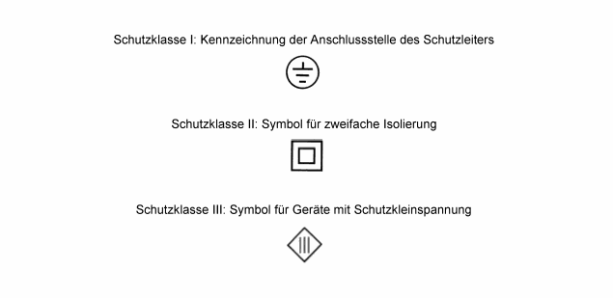

Bild 21: Symbole für Schutzklassen (Quelle: HEA)

**2.2.6.2 Schutzarten (IP-Code)**

Die Schutzart bezeichnet die Eigenschaft eines einzelnen Betriebsmittels und gibt mit einer Buchstaben- und Zahlenkombination (IP-Code – **Bild 22**) an, in welchem Umfang es gegen Einwirkung von außen durch Fremdkörper (Sand, Staub u.ä.) und durch Wasser geschützt ist. Gleichzeitig ist damit auch eine Aussage über den Grad des Schutzes gegen direktes Berühren verbunden. Sie wird bei der Kennzeichnung der Schutzart nach DIN EN 60529 (VDE 0470 Teil 1) in der ersten Kennziffer zusammen mit dem Fremdkörperschutz ausgedrückt. Also beispielsweise durch die 2 in der Bezeichnung IP2X, wobei hier die Angabe über den Wasserschutz durch das X offen gelassen wird. Die Bedeutung der einzelnen Kennziffern über den Berührungs- und Fremdkörperschutz zeigt **Tabelle 4**.

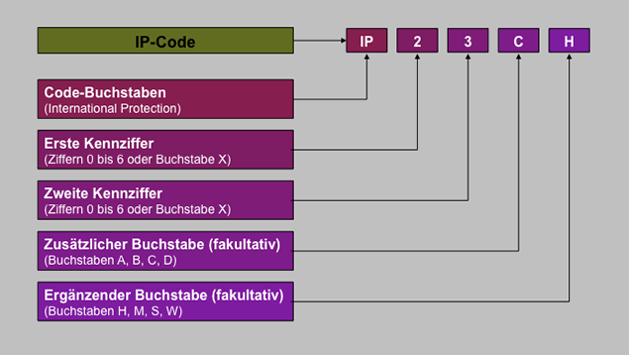

Bild 22: IP-Code

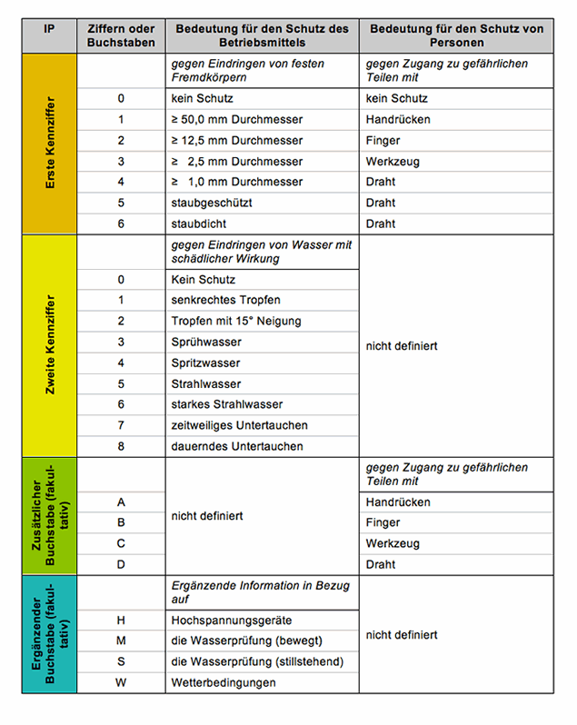

Tabelle 4: Buchstaben und Zahlen des IP-Codes und ihre Bedeutung – DIN EN 60529 (VDE 470 Teil 1)